https://recettesfood.com

طريقة عمل : فطائر بالجبنة
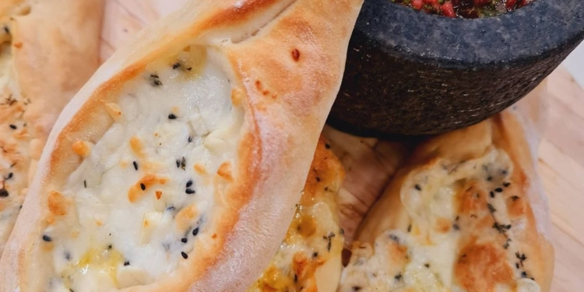
المقادير :-
(العجينة)
3كوب دقيق
ربع كوب زيت
ربع كوب زبادي
ملعقة صغيرة بيكنج بودر
ملعقة كبيرة خميرة
ملعقة صغيرة سكر
نصف كوب ماء دافئ
(الحشو)
100جرام جبنة عكاوي
100جرام جبنة موتزاريلا
100جرام جبنة شيدر صفراء
ملعقة كبيرة حبة البركة
3ملعقة كبيرة زعتر مفروم
طريقة التحضير :-
في بولة نضع الدقيق والزيت والزبادي والخميرة والسكر والماء الدافئ ونخلطهم مع بعض ثم نضعهم في العجان ونضع عليهم البيكنج بودر والملح ونعجنهم بالماء الدافئ ثم نشكل العجينة على شكل كرات صغيرة متساوية ونغطيها بكيس مفتوح ونتركها تخمر ثم نفرد كل كرة على شكل بيضاوي ونحشيها بحشوة الجبن ونقفلها على شكل قارب ونكرر حتى الإنتهاء من كل كمية العجينة ثم نرصها على صاج مدهون بالقليل من الزيت وندخلها الفرن على درجة حرارة ١٨٠ وتقدم بالهنا والشفا
(لعمل الحشو)
في بولة نضع كل المكونات ونخلطها مع بعض جيداً
الوصفة : الدقة الغزاوية
المقادير :-
2فص ثوم
3فلفل حار صحيح
4طماطم مفرومة
1/3كوب شبت مفروم
3ملعقة كبيرة عصير ليمون
ربع كوب زيت زيتون
ملح
طريقة التحضير :-
في الهون نضع الثوم ونهرسه جيداً ثم نضيف الفلفل الحار والطماطم والشبت ونفرمهم مع بعض جيداً ثم نضع زيت الزيتون وعصير الليمون والملح ونقلب وتقدم بالهنا والشفا

طريقة عمل : حمام محشي
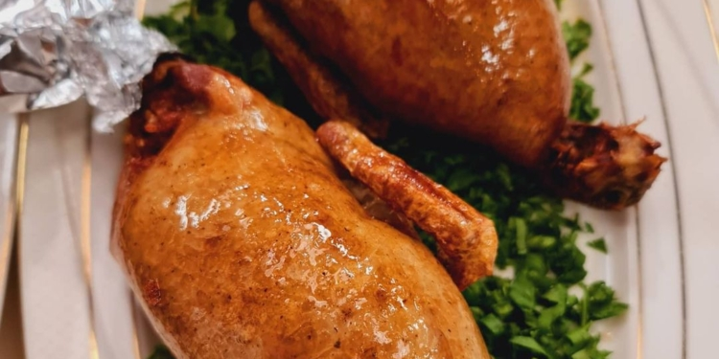

المقادير :-
٢جوز حمام
(التتبيلة)
٢بصل مبشور
بشر طماطم
سبع بهارات
ملح
فلفل أسود
(الحشو)
نصف كيلو أرز مصري
بصلة مبشورة
زيت
نعناع جاف
سبع بهارات
ملح
فلفل أسود
(للسلق)
جزرة
طماطم مبشورة
2بصل
كرفس فرنساوي
ماء مغلي
حبهان صحيح
ورق لاورا
مستكة صحيحة
(للتحمير)
سمنة
ملح
طريقة التحضير :-
في بولة نضع كل مكونات التتبيلة ونخلطها جيداً ثم نضع الحمام ونتبله جيداً ونغطيه بسترتش ونضعه في الثلاجة لمدة ساعتين ثم في بولة أخرى نضع كل مكونات الحشو ونخلطها جيداً ونحشي بها الحمام ثم في حلة على النار نضع كل مكونات السلق ونقلبها جيداً ثم نضع الحمام المحشي ونتركه على النار حتى يسلق ثم في ووك على النار نضع السمنة ورشة ملح ثم نحمر الحمام المحشي ويقدم بالهنا والشفا

طريقة عمل : كباب شيش
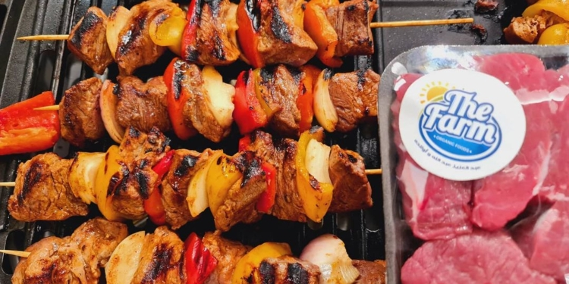
كباب شيش
المقادير :-
2كيلو لحمة مكعبات The Farm
فلفل ألوان
بصل مكعبات
(التتبيلة)
بصل مبشور
باربيكيو صوص
زيت زيتون
ثوم بودر
بابريكا
بهارات شوي
ملح
فلفل أسود
طريقة التحضير :-
في بايركس نضع اللحمة ونضع عليها كل مكونات التتبيلة ونقلبها جيداً ونتركها في الثلاجة لمدة يوم كامل ثم نضع مكعبات اللحمة في أعواد الشيش بالتبادل مع مكعبات البصل والفلفل الألوان ثم نشويها على الشواية ويقدم الكباب بالهنا والشفا

